Gambar 1. Mortalitas (%) ikan patin pada uji toksisitas akut LC₅₀-96
Figure 1. Mortality (%) of striped catfish in acute toxicity test LC₅₀-96

Gambar 2. Tingkat kelangsungan hidup uji sub akut Lambda cyhalothrin pada ikan patin (Pangasianodon hypophthalmus). Superskrip yang berbeda menyatakan perbedaan yang signifikan pada tingkat kepercayaan 95% (P<0,05).
Figure 2. Survival rate of sub acute Lambda cyhalothrin test on striped catfish (Pangasianodon hypophthalmus). Different superscripts indicate significant differences at 95% confidence level (P<0.05).

Gambar 3. Tingkat pertumbuhan spesifik uji sub akut Lambda cyhalothrin pada ikan patin (Pangasianodon hypophthalmus). Superskrip yang berbeda menyatakan perbedaan yang signifikan pada tingkat kepercayaan 95% (P<0,05).
Figure 3. Specific growth rate of Lambda cyhalothrin sub acute test on striped catfish (Pangasianodon hypophthalmus). Different superscripts indicate significant differences at 95% confidence level (P<0.05).

Gambar 4. Konsentrasi glukosa uji sub akut Lambda cyhalothrin pada ikan patin (Pangasianodon hypophthalmus). Superskrip yang berbeda menyatakan perbedaan yang signifikan pada tingkat kepercayaan 95% (P<0,05).
Figure 4. Glucose concentration of Lambda cyhalothrin sub acute test in striped catfish (Pangasianodon hypophthalmus). Different superscripts indicate significant differences at 95% confidence level (P<0.05).

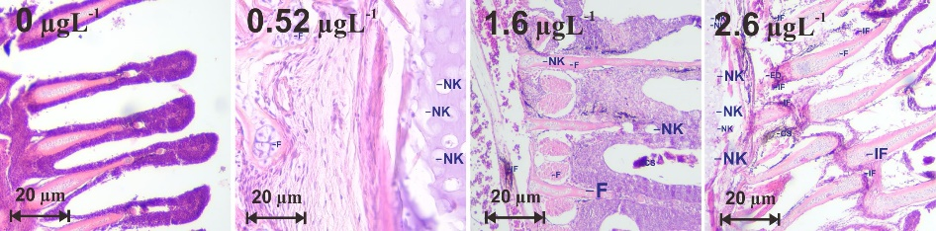
Gambar 5. Struktur histologi organ insang uji sub akut Lambda cyhalothrin pada ikan patin (Pangasianodon hypophthalmus). nekrosis (NK), inflamasi (IF).
Figure 5. Histology structure of gill organ of sub acute Lambda cyhalothrin test in striped catfish (Pangasianodon hypophthalmus). necrosis (NK), inflammation (IF).

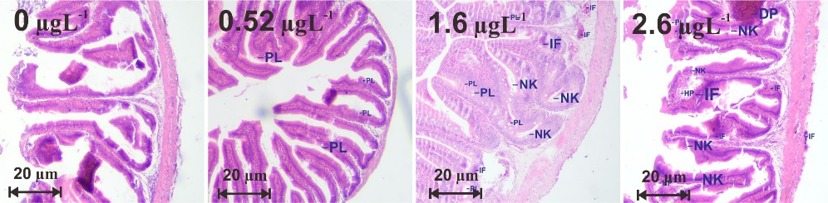
Gambar 6. Struktur histologi organ usus uji sub akut Lambda cyhalothrin pada ikan patin (Pangasianodon hypophthalmus). nekrosis (NK), cloudy swelling (DP), proliferasi (PL), dan inflamasi (IF).
Figure 6. Histology structure of intestinal organ of sub acute Lambda cyhalothrin test in striped catfish (Pangasianodon hypophthalmus). necrosis (NK), cloudy swelling (DP), proliferation (PL), and inflammation (IF).

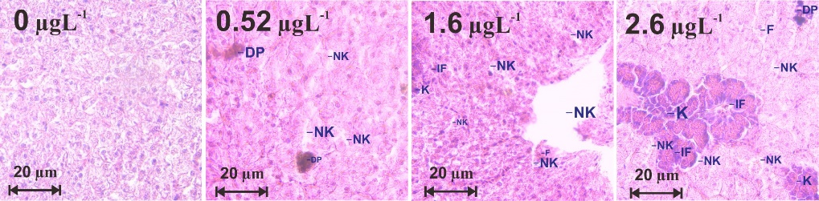
Gambar 7. Struktur histologi organ hati uji sub akut Lambda cyhalothrin pada ikan patin (Pangasianodon hypophthalmus). nekrosis (NK), cloudy swelling (DP), kongesti (K) dan inflamasi (IF).
Figure 7. Histology structure of liver organ of sub acute Lambda cyhalothrin test in striped catfish (Pangasianodon hypophthalmus). necrosis (NK), cloudy swelling (DP), congestion (K) and inflammation (IF).

